Инструменты работы с ПИ

Из формы Пространства имен доступны отчеты и макросы для проверки целостности, получения информации о ПИ, исправления ПИ и не только.

Деревце зависимостей. Это макрос, входящий в ПИ GS.Пространство имен.Деревце зависимостей. Он показывает все ПИ, от которых зависит выбранное, не только напрямую. Служит для того, чтобы увидеть избыточные зависимости. При запуске макроса появляется форма, где нужно выбрать ПИ и нажать на кнопку Построить.
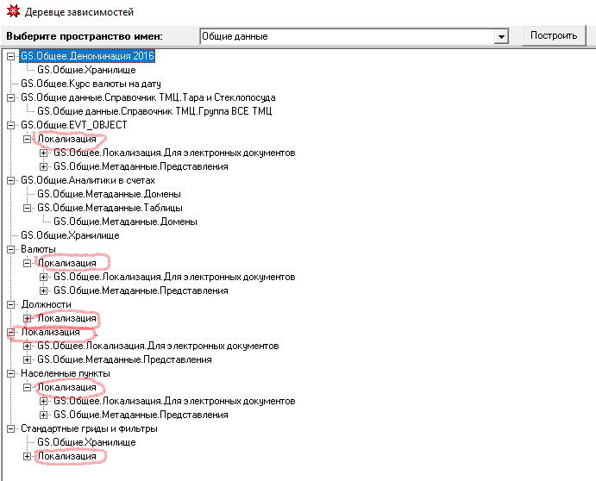
Например, на рисунке видно, что Общие данные зависят напрямую от ПИ Локализация. Однако эта зависимость является избыточной, ведь Локализация все равно затянется с Валютами, Должностями, Населенными пунктами и т.д.

Неверные зависимости. Основной отчет для проверки ПИ на целостность. Показывает неверную последовательность объектов в ПИ или неверную связь между ПИ в пакете.

Отчет строится по ПИ, на котором стоит курсор. В отчете есть дополнительный необязательный параметр: «Показывать, если не входит в» (его рассмотрим позже).

Первая часть отчета — список ПИ, от которого зависит данное, не только напрямую. Например, ПИ GS.Торговля.Платежный календарь зависит напрямую только от ПИ Торговля — Исследователь, Торговля - evt_object и Общие данные (которые тоже зависят от Должностей, Валют и тд).

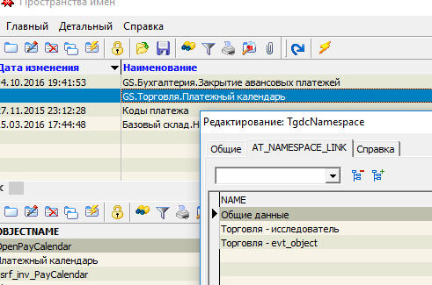

Отчет покажет полный список зависимостей:
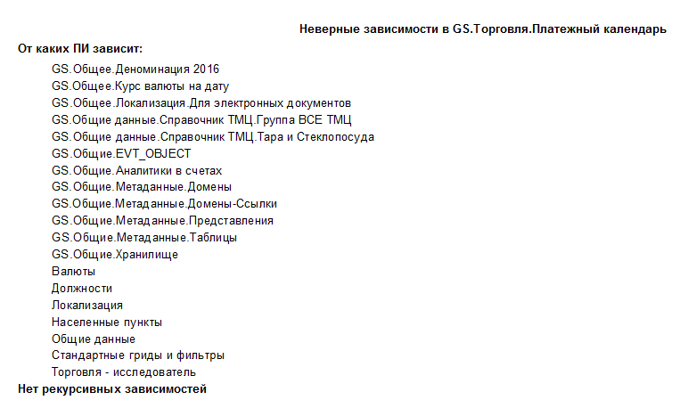
Дальше идет блок с, собственно, неверными зависимостями.

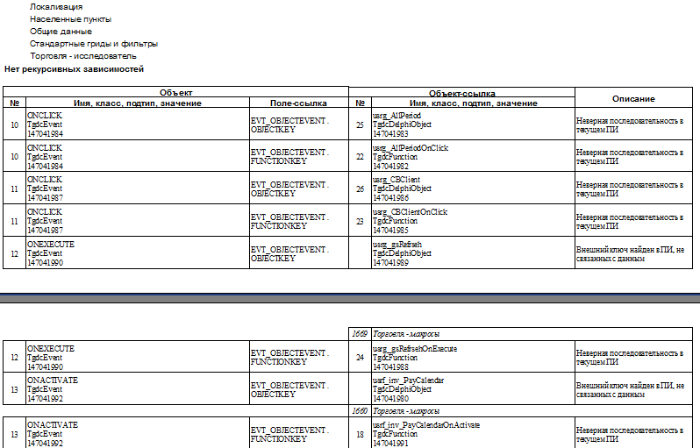
В данном примере в поле Описание видны 2 типа ошибок: Неверная последовательность в текущем ПИ и Внешний ключ найден в ПИ, не связанном с данным.

Рассмотрим первую ошибку. Она означает, что объект класса TgdcEvent с наименованием ONCLICK, имеющий ИД 147041984, и входящий в ПИ GS.Торговля.Платежный календарь, ссылается через поле EVT_OBJECTEVENT . OBJECTKEY на объект класса TgdcDelphiObject, с именем usrg_AllPeriod, ИД = 147041983, входящий в то же самое ПИ. Но Событие идет раньше (порядковый номер в ПИ равен 10), чем DelphiObject (порядковый номер 25). Вторая ошибка — аналогичная, но касается функции объекта. Она идет в ПИ под порядковым номером 22, а событие — под номером 10.

Чтобы исправить ошибку «Неверная последовательность в текущем ПИ», нужно поменять последовательность объектов так, чтобы событие шло позже, чем EVT_OBJECT и функция. Для этого есть макрос Изменить порядок следования. Пользоваться им нужно следующим образом: устанавливаем курсор на позицию, которую хотим переместить, в качестве параметра задаем номер, на который хотим переместить позицию. В данном случае, событие должно идти после evt_object и ф-и, например, под порядковым номером 26:
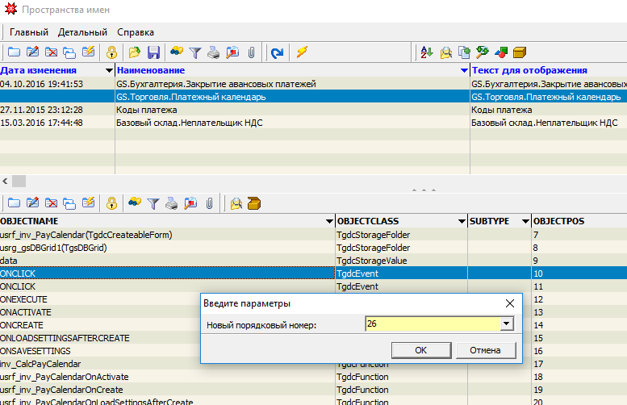
После выполнения макроса получаем следующую картину:

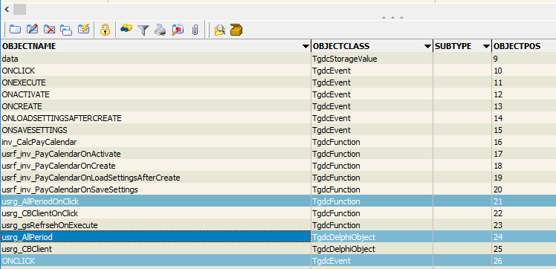

Событие переместилось на 26-ю позицию, а все объекты перед номером 26 сместились на одну позицию. Если построить отчет Неверные зависимости еще раз, то увидим, что OnClick исчезло из списка ошибок:
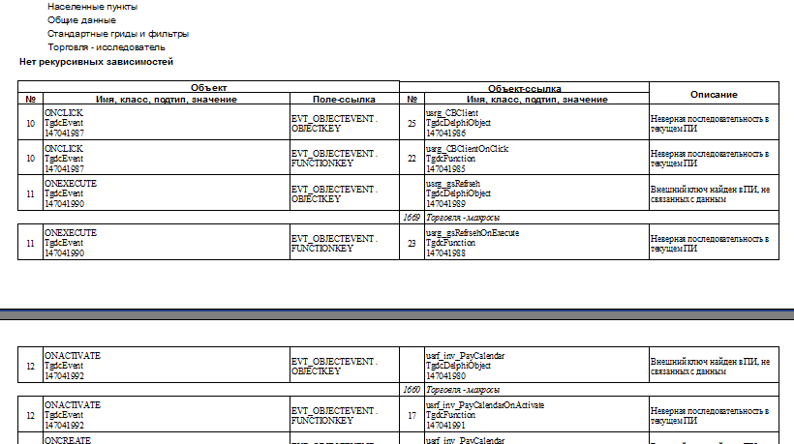
Рассмотрим теперь ошибку для события OnExecute, ИД 147041990 (третья по счету ошибка в последнем примере). Она означает, что событие ссылается через поле OBJECTKEY на TgdcDelphiObject с именем usrg_gsRefrseh и ИД 147041989, который входит в ПИ Торговля — макросы. В полном списке зависимостей в начале отчета нет Торговли — макросы. Это значит, ПИ GS.Торговля.Платежный календарь от него не зависит.

Проблему можно решить тремя способами: поставить зависимость от Торговли — Макросы, переместить событие в Торговлю - Макросы или переместить usrg_gsRefrseh из Торговли — Макросы в GS.Торговля.Платежный календарь. Выбранный способ зависит от логической связи между объектами. В данном случае, событие относится к платежному календарю, и нет смысла разделять событие и его веточку в evt_object, да еще и тянуть ради этого лишнюю зависимость, поэтому переместим TgdcDelphiObject в GS.Торговля.Платежный календарь. Для этого достаточно кликнуть по блоку

usrg_gsRefrseh
TgdcDelphiObject
147041989.

Появится диалог редактирования объекта, а из него можно вызвать диалог пространства имен.
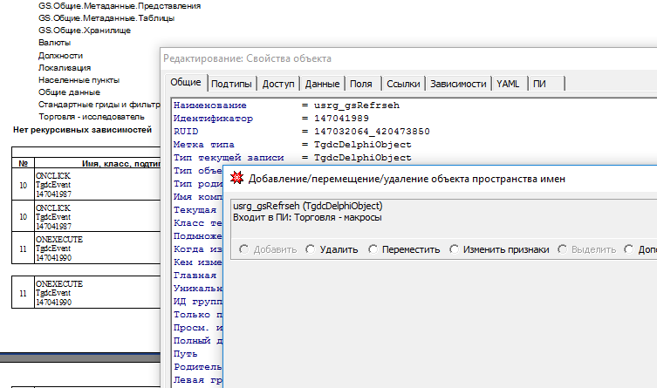
Кстати, если кликнуть по блоку

ONEXECUTE
TgdcEvent
147041990,

появится окно редактирования позиции ПИ:

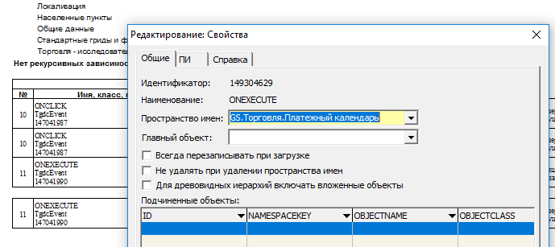
Конечно, при перемещении usrg_gsRefrseh из Торговли — Макросы в GS.Торговля.Платежный календарь, он добавится в конец ПИ, и придется менять порядок следования, чтобы он оказался перед OnClick:

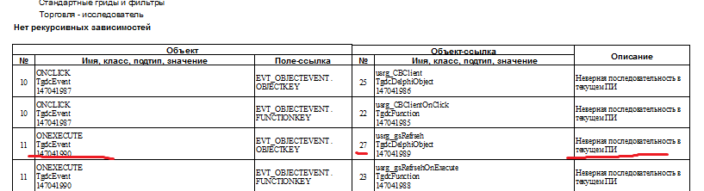
Кроме ошибок «Неверная последовательность» и «Внешний ключ найден в ПИ, не связанным с данным» есть еще ошибки «Внешний ключ не найден в ПИ» и «Объект не существует».

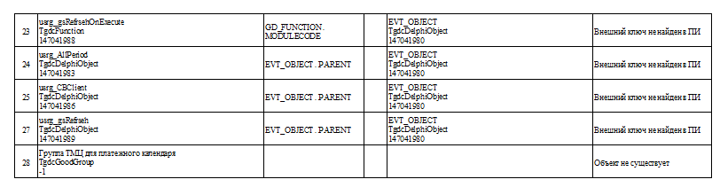
Ошибка «Внешний ключ не найден в ПИ» аналогична ошибке «Внешний ключ найден в ПИ, не связанным с данным», только в примере TgdcDelphiObject с ИД 147041980 вообще не входит в ПИ. Очевидное решение — добавить его в ПИ GS.Торговля.Платежный календарь.

Ошибка «Объект не существует» означает , что Группа ТМЦ для платежного календаря была создана, добавлена в ПИ, а потом удалена из базы (как видите, у нее не определился ИД). По-хорошему, нужно разобраться, зачем она в ПИ, и нужна ли она. Позицию 28, которая сейчас не связана ни с каким реальным объектом, можно просто удалить.

После того, как ошибки исправлены, можно проверить, нет ли лишних зависимостей. У отчета есть параметр «Показывать, если не входит в». Если выбрать в этом параметре одно или несколько ПИ, то отчет покажет список объектов, имеющих ссылки на другие объекты, не входящие в выбранные ПИ. Если в качестве параметра мы укажем какое-нибудь ПИ без позиций, то увидим, на какие ПИ реально должны ссылаться объекты из нашего ПИ GS.Торговля.Платежный календарь.

Вводим в качестве параметра ПИ без позиций «! Я для тестов левых зависимостей. Не удаляйте меня!»
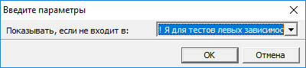

Получаем:

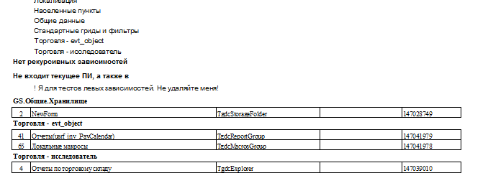
Это означает, что объекты из ПИ «GS.Торговля.Платежный календарь» ссылаются на ветку NewForm в хранилище из ПИ «GS.Общие.Хранилище», ветку в исследователе «Отчеты по торговому складу» из ПИ «Торговля — исследователь» а также на ветки отчетов и макросов формы. Очевидно, что отчеты формы и локальные макросы лучше перенести в GS.Торговля.Платежный календарь. Это можно сделать прямо из отчета, кликнув по названию объекта (в данном случае, по Локальным макросам):
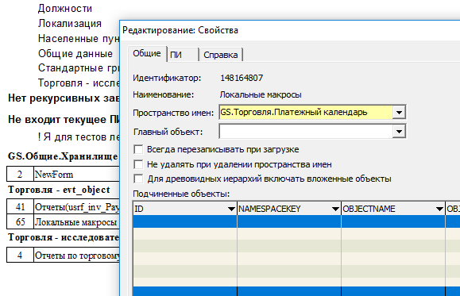

В отчете Неверные зависимости есть еще один блок, показывающий позиции с одинаковым номером в ПИ. Например, в ПИ

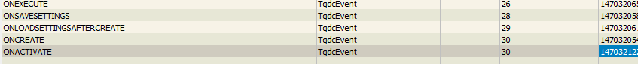
Отчет покажет:
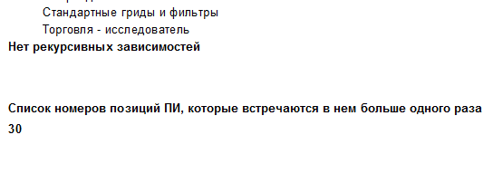

Такую ошибку можно исправить с помощью редактирования в гриде.

